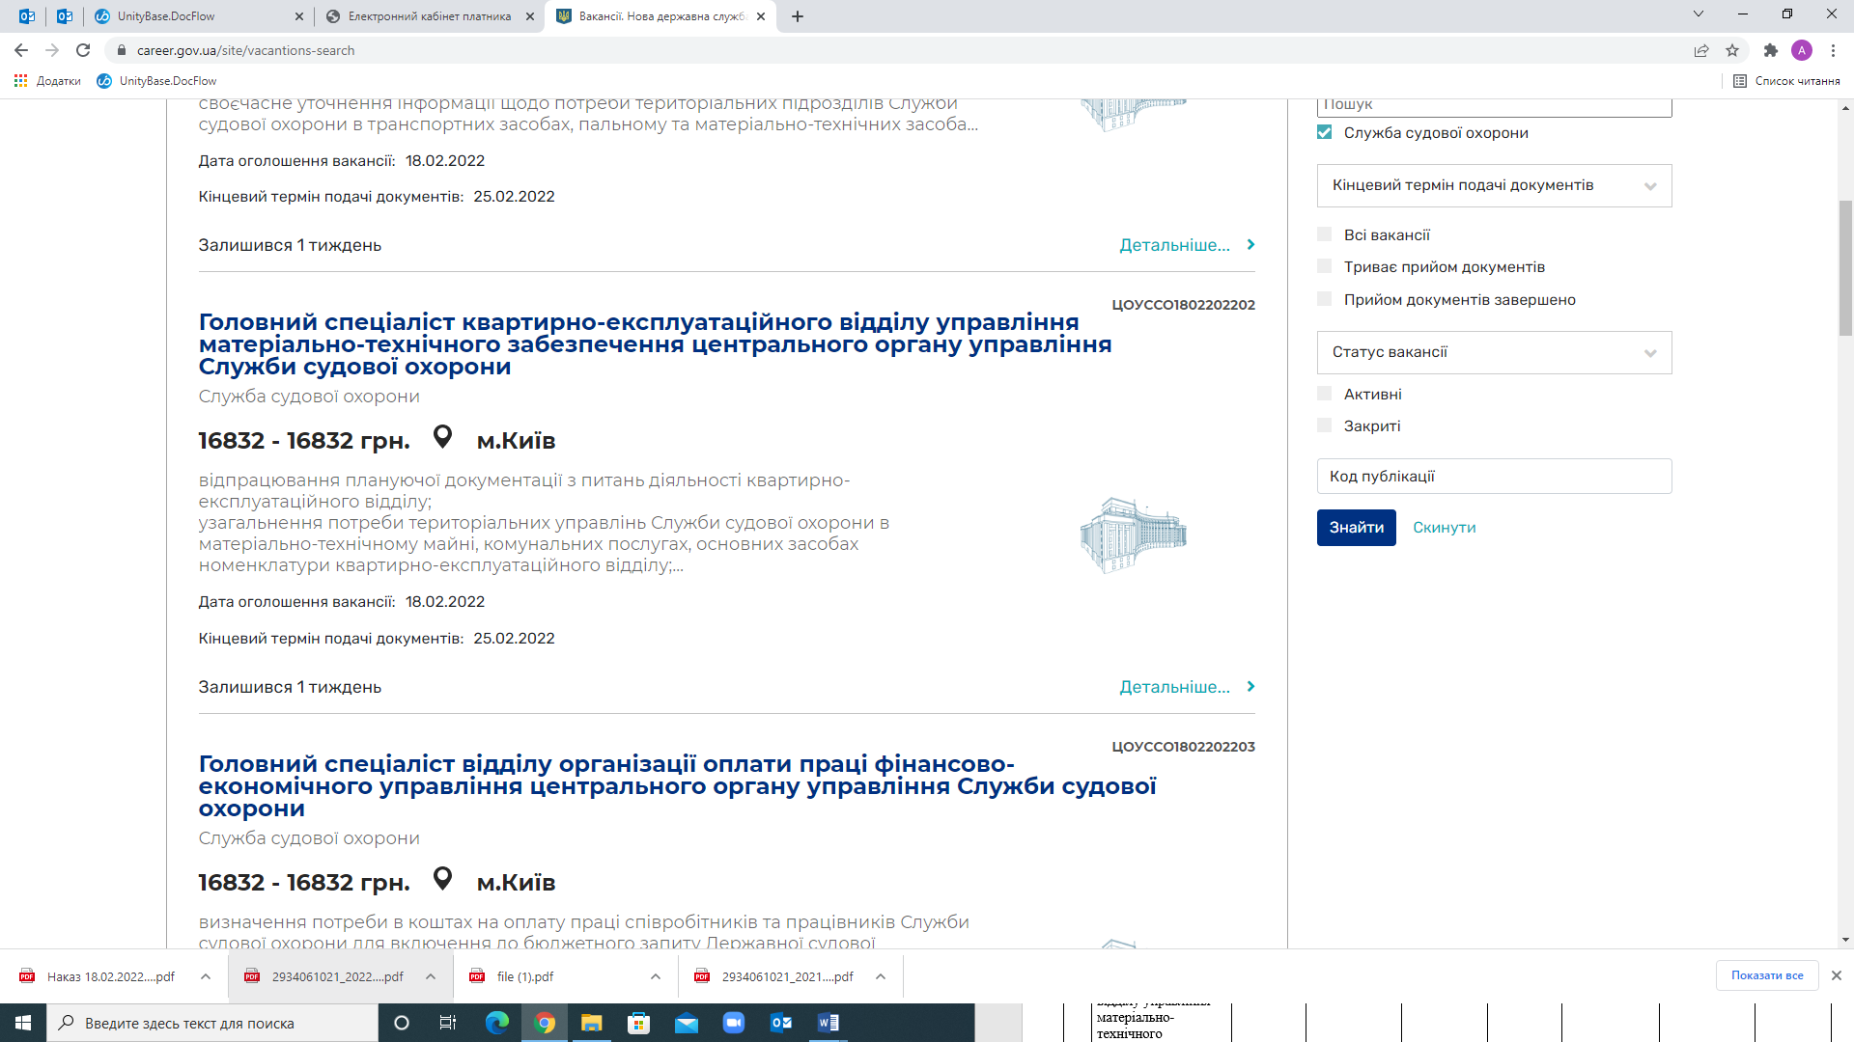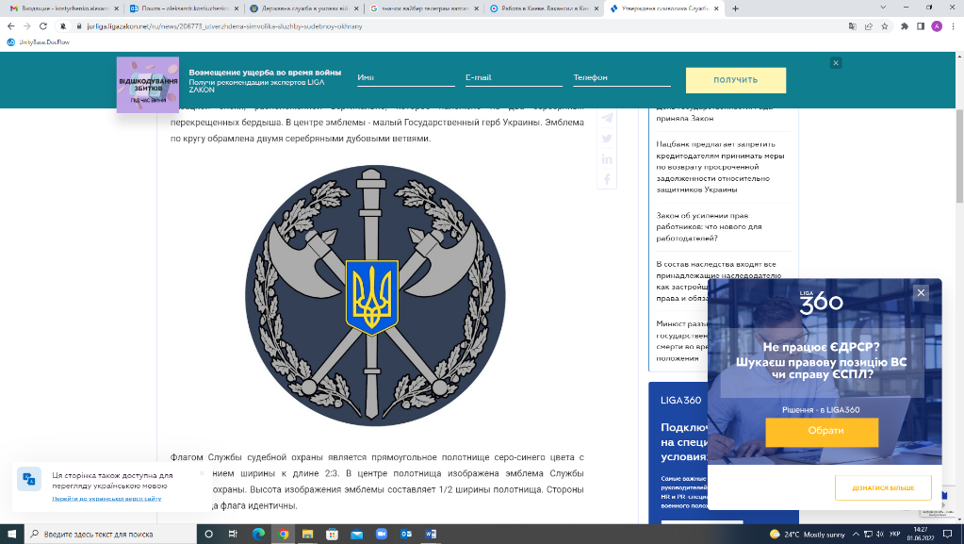**ВАКАНСІЯ**

**посади державної служби категорії «В»**

**центрального органу управління**

**Служби судової охорони,**

**на яку оголошено підбір кандидатів.**



ЦОУССО 000001

**Головний спеціаліст відділу забезпечення діяльності, інформаційно-аналітичної роботи та міжнародного співробітництва центрального органу управління Служби судової охорони**

|  |  |  |  |
| --- | --- | --- | --- |
| Мета посади | | | Здійснення в межах наданих повноважень комплексного літературного редагування проєктів документів, зокрема проєктів документів з питань державної політики та проєктів актів законодавства. |
| Посадові обов’язки | | | Перевірка проєктів документів Служби судової охорони на їх відповідність нормам Українського правопису та офіційно-ділового стилю літературної української мови в порядку визначеному Інструкцією з діловодства в Службі судової охорони.  Контроль за дотриманням уніфікації в написанні скорочень та одиниць виміру, точності посилань на першоджерела, правильності використання термінів тощо.  Приведення об’єкта редагування у відповідність з визначеними стандартами, зокрема лінгвістичними, композиційними, поліграфічними.  Участь в організації поточного планування заходів управлінської діяльності, що належать до компетенції відділу забезпечення діяльності, інформаційно-аналітичної роботи та міжнародного співробітництва центрального органу управління Служби судової охорони (далі – Відділ).  Збір, узагальнення, обробка та аналіз інформації за напрямками діяльності Служби для підготовки довідкових та звітних матеріалів з питань, що належать до компетенції Відділу  Забезпечення листування Голови Служби з міжнародними організаціями, іноземними правоохоронними органами, спорідненими структурами та дипломатичними представництвами іноземних держав у межах компетенції Служби судової охорони.  Здійснення протокольного супроводження діяльності Голови Служби судової охорони.  Здійснення узагальнення та забезпечення підготовки матеріалів доповідей для Голови Служби судової охорони.  Методична допомога працівникам центрального органу управління Служби судової охорони з питань українського ділового мовлення та правопису  Забезпечує дотримання законодавства України з питань боротьби з корупцією.  Дотримується правил внутрішнього трудового розпорядку.  За дорученням начальника Відділу виконує інші обов’язки, покладені на працівників Відділу. |
| Умови оплати праці | | | Посадовий оклад – 17270 грн. 00 коп.  Надбавки, доплати, премії та компенсації – відповідно до Закону України «Про державну службу». |
| Інформація про строковість чи безстроковість призначення на посаду | | | Строково, до призначення на цю посаду переможця конкурсу або до закінчення 12-ти місячного строку після припинення чи скасування воєнного стану.  Строк призначення особи, яка досягла 65-річного віку, становить один рік з правом повторного призначення. |
| Перелік інформації, необхідної для зайняття посади | | | 1) заява про зайняття посади;  2) резюме за формою згідно з додатком 21, до Порядку, у якому обов’язково зазначається така інформація:  прізвище, ім’я, по батькові кандидата;  реквізити документа, що посвідчує особу та підтверджує громадянство України;  підтвердження наявності відповідного ступеня вищої освіти;  відомості про стаж роботи, стаж державної служби (за наявності), досвід роботи на відповідних посадах у відповідній сфері, та на керівних посадах (за наявності відповідних вимог);  3) заява, у якій повідомляє, що до неї не застосовуються заборони, визначені частиною третьою або четвертою статті 1 Закону України «Про очищення влади», і надає згоду на проходження перевірки та на оприлюднення відомостей стосовно неї відповідно до зазначеного Закону;  4) заповнена особова картка державного службовця форма якої затверджена наказом Національним агентством України з питань державної служби від 19.05.2020 № 77 - 20;  5) документи, що підтверджують наявність у таких осіб громадянства України, освіти та досвіду роботи згідно з вимогами законодавства, встановленими щодо відповідних посад. |
| **Кваліфікаційні вимоги** | | | |
| 1. | Освіта | | Вища освіта за освітнім ступенем магістр*  *Якщо особа, яка претендує на заміщення вакантної посади, здобула вищу освіту за освітньо-кваліфікаційним рівнем спеціаліста (повну вищу освіту), відповідно до підпункту 2 пункту 2 розділу XV «Прикінцеві та перехідні положення» Закону України «Про вищу освіту», така освіта прирівнюється до вищої освіти ступеня магістра. |
| 2. | Досвід роботи | | Досвід роботи літературного редактора. |
| 3. | Володіння державною мовою | | Вільне володіння державною мовою. |
| **Професійні знання** | | | |
| 1. | | Знання законодавства | Знання:  Конституції України;  Закону України «Про державну службу»;  Закону України «Про запобігання корупції»;  Іншого законодавства. |
| 2. | | Знання законодавства у сфері | Знання:  Закону України «Про судоустрій і статус суддів»;  Закону України «Про інформацію»;  Закон України «Про звернення громадян»  Інше законодавства, що стосуються діяльності літературного редактора. |

Прийом документів, проведення співбесіди за фізичної присутності кандидата, **здійснюється у робочі дні понеділок-четверг з 08 години 30 хвилин до 16 години 30 хвилин та у п’ятницю з 08 години 30 хвилин до 15 години 00 хвилин.**

За інформацією щодо умов зайняття посади та порядку прийняття документів звертатися до управління по роботі з персоналом центрального органу управління Служби судової охорони за адресою: м. Київ, Вознесенський узвіз, 10-Б.

Тел. (044) 272-60-75.